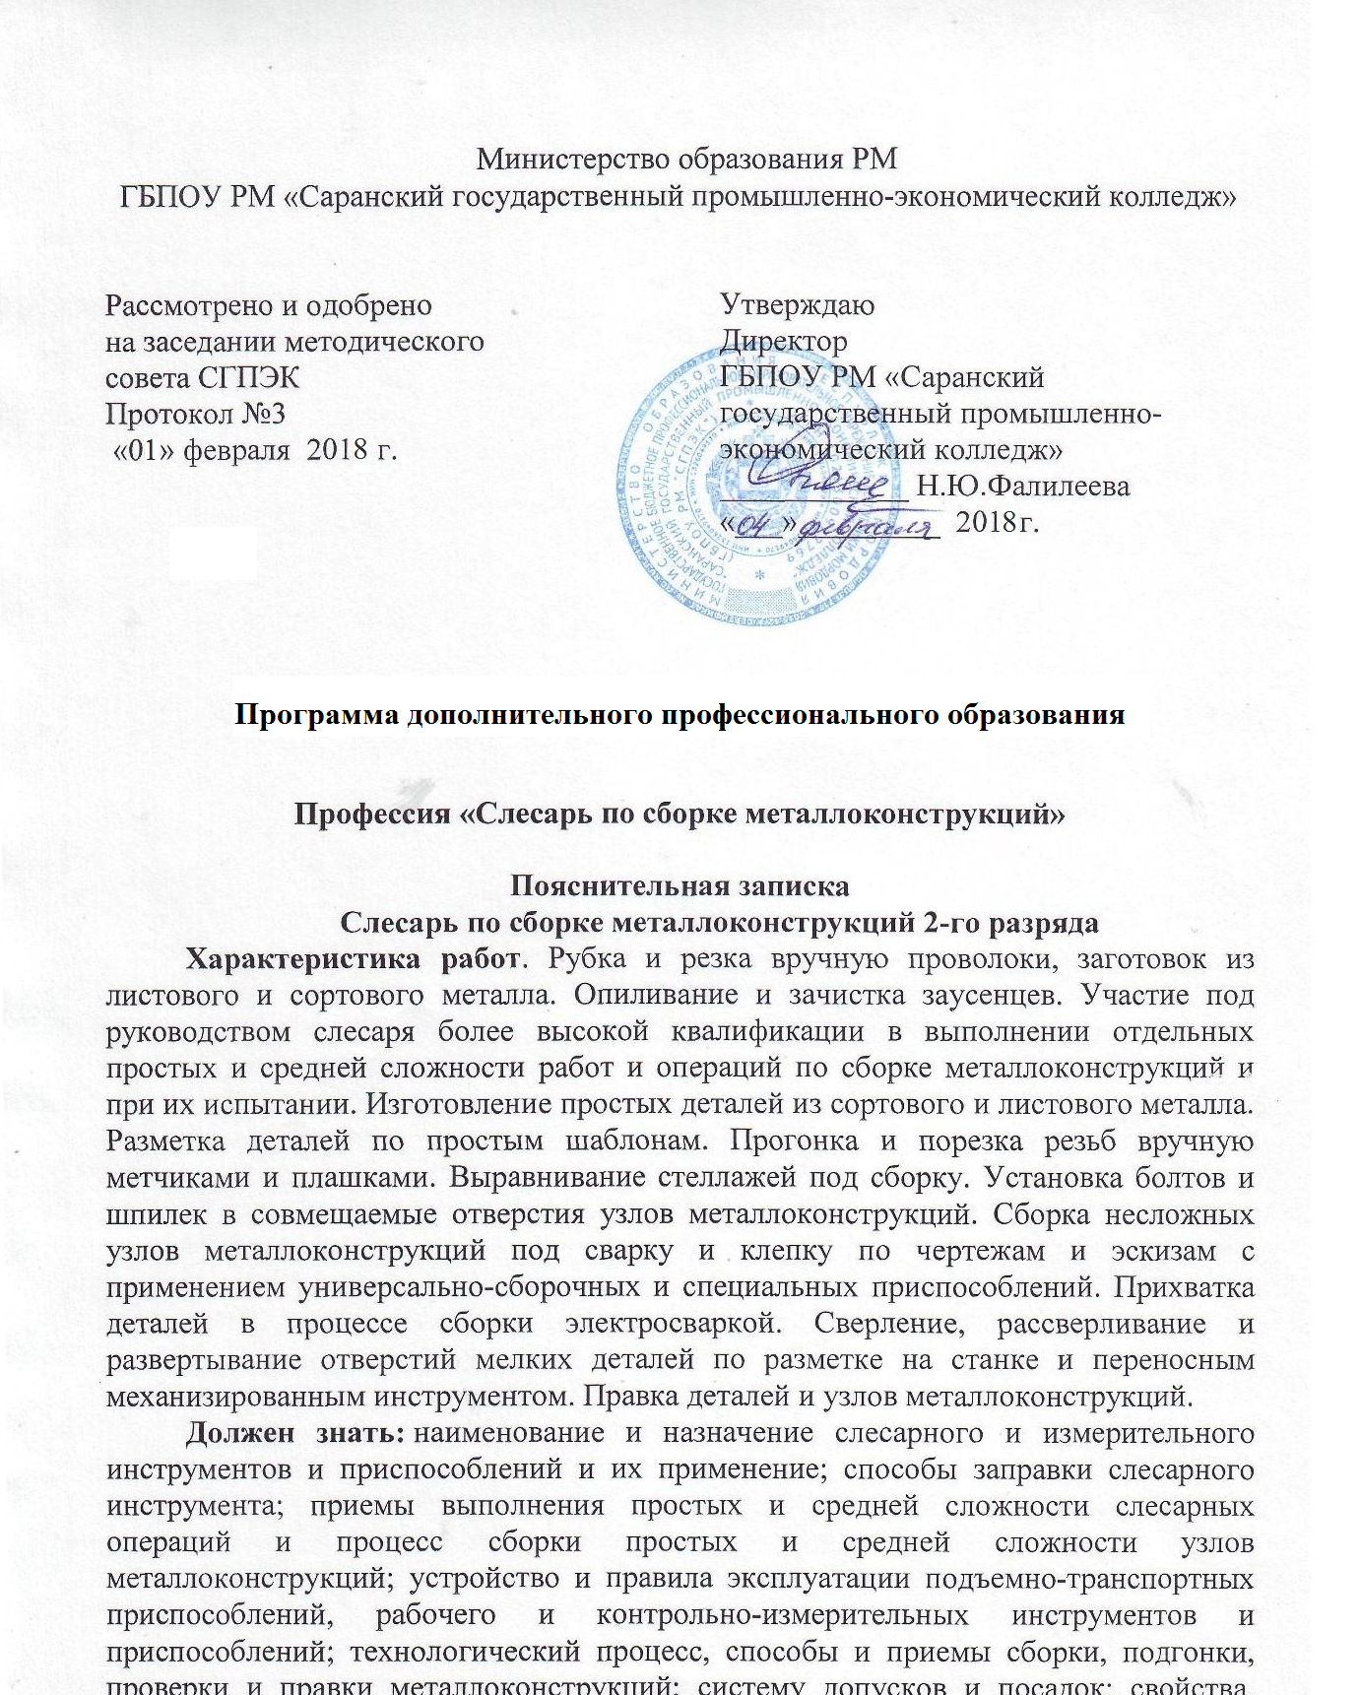
марки и сортимент применяемых материалов и труб; способы соединения деталей под сварку; правила и виды маркировки собранных узлов.
Примеры работ
1. Баки цилиндрические и сосуды, работающие под давлением до 5 МПа (60 кгс/кв. см) - сборка и гидравлическое испытание.
2. Детали из листовой и полосовой стали - разметка по шаблону, правка.
3. Детали из листовой стали - гибка.
4. Детали из сортовой стали всех профилей толщиной до и свыше 6 мм - резка, рубка
5. Детали разные - опиливание свободных размеров, обрезка под углами, сверление по разметке.
6. Кожухи малогабаритные - сборка.
7. Колпаки, крышки, щетки, сосуды, воронки, ящики, шкафы всех размеров - заготовка, правка и сборка деталей под сварку.
8. Металл листовой и профильный - сверление, резка на гильотинных и пресс-ножницах, стыковка под сварку.
9. Металл полосовой и крученый - гибка и зачистка после газовой резки.
10. Накладки стыковые, элементы жесткости, болты временные - установка.
11. Опоры и рамы под аппараты - сборка.
12. Прокладки простой и сложной конфигурации из листовой стали, картона, асбеста, клиногерита, резины - вырубка и вырезка по разметке вручную.
13. Скобы из материала разного сечения - гибка в приспособлении.
14. Стеллажи сварные - сборка под сварку.
15. Транспортеры ленточные - сборка металлоконструкций.
16. Штуцера из труб с фланцами - сборка.
17. Шкафы и этажерки металлические - сборка.

Слесарь по сборке металлоконструкций 3-го разряда
Характеристика работ. Сборка узлов металлоконструкций средней сложности под сварку и клепку по чертежам и эскизам с применением универсальных приспособлений, а также сборка сложных узлов металлоконструкций с применением универсально-сборочных и специальных приспособлений и шаблонов. Подгонка уплотнительных поверхностей. Разметка мест под установку простых базовых деталей и узлов металлоконструкций. Сборка сложных металлоконструкций совместно со слесарем и электросварщиком более высокой квалификации. Правка деталей и узлов металлоконструкций средней сложности. Гидравлические и пневматические испытания узлов металлоконструкций средней сложности, работающих под давлением.
Должен знать: способы разметки мест под установку базовых деталей и узлов металлоконструкций; конструктивное устройство приспособлений, применяемых при сборке; способы заточки слесарного инструмента; государственные стандарты на применяемые материалы; систему допусков, посадок и обозначения их на чертежах; требования, предъявляемые к выполняемым работам; правила работы с газорезаком и электросварочным аппаратом; последовательность и способы сборки на сборочных стеллажах и по кондукторам-копирам; сортамент и марки сталей.
Примеры работ
1. Аппараты низкого давления с разъемными соединениями - сборка.
2. Баки нефтяные - изготовление и сборка.
3. Баки цилиндрические и другие сосуды, работающие под давлением свыше 5 до 15 МПа (50 до 150 кгс/кв. см) - сборка и гидравлическое испытание.
4. Балки двутавровые для монорельсов - сборка.
5. Ванны прокатного оборудования и масляных редукторов, ковши разливочные различной вместимости - сборка под сварку.
6. Изоляция коллекторов - изготовление и сборка деталей.
7. Конвейеры пластинчатые и подвесные - сборка металлоконструкций.
8. Коробки дверные и оконные и двери металлические с жестким каркасом - сборка.
9. Корпуса противовесов - сборка под сварку.
10. Лестницы, площадки, прогоны, стенки бункеров, настилы, перила металлические из труб и тройников, тормозные листы, ограждения, скользящие опоры, решетки - сборка.
11. Обечайки цилиндрические и конические из листового металла - гибка.
12. Отстойники, мерники, сборники - сборка.
13. Плиты фундаментные - сборка.
14. Решетки жалюзийные, настилы для проемов, прутковые стойки для крепления кондукторов, кондуктора для анкерных болтов - сборка.
15. Стержни двутаврового сечения - сборка металлоконструкций.
16. Фермы - сборка по копиру.

Слесарь по сборке металлоконструкций 4-го разряда
Характеристика работ. Сборка сложных узлов металлоконструкций под сварку и клепку по чертежам и сборочным схемам с применением универсальных приспособлений, а также сборка сложных узлов металлоконструкций с применением универсально-сборочных и специальных приспособлений и шаблонов. Разметка мест под установку сложных базовых деталей и узлов металлоконструкций. Правка сложных и сложных деталей и узлов металлоконструкций. Зачистка под гуммирование сварных швов ручной пневматической шлифовальной машиной. Участие в сборке экспериментальных и уникальных узлов металлоконструкций под руководством слесаря более высокой квалификации. Гидравлическое и пневматическое испытание сложных узлов металлоконструкций, работающих под давлением. Устранение дефектов, обнаруженных после испытания сложных узлов металлоконструкций. Составление эскизов и сборочных схем. Сборка, подъем и установка с временным распределением элементов металлоконструкций в различных положениях на различной высоте.
Должен знать: технические условия на сборку сложных металлоконструкций; систему допусков и посадок; квалитеты и параметры шероховатости; влияние нагрева металлов (при сварке) на их деформацию; условные обозначения сварных швов; способы выверки сложных стальных конструкций; правила установки и устройство подъемных механизмов и приспособлений; способы правки сложных металлоконструкций в приспособлениях с применением шаблонов и по чертежам; устройство и правила наладки ручных пневматических машин.
Примеры работ
1. А-образные фермы экскаваторов - сборка отдельных узлов.
2. Баки цилиндрические и другие сосуды, работающие под давлением свыше 15 до 30 МПа (150 до 300 кгс/кв. см) - сборка и гидроиспытание.
3. Баки таврового, коробчатого и решетчатого сечения для несущих металлоконструкций - сборка.
4. Бандажи миксера - сборка.
5. Барабаны смесительные с внутренними спиралями - сборка.
6. Валы ячейковые дисковых вакуум-фильтров из высоколегированной стали - сборка.
7. Винты шнеков - сборка.
8. Вышки буровые - сборка отдельных частей металлоконструкций.
9. Газгольдеры, воздухосборники и водоотделители - сборка.
10. Газопроводы - сборка.
11. Каркасы обшивки турбин - сборка.
12. Каркасы и кожухи промышленных печей и сушил - сборка.
13. Кожухи защитные - сборка, монтаж.
14. Конструкции несущих мостов трубопроводов - сборка.
15. Кондуктора, копиры для ферм - сборка.
16. Корпуса испарителей и конденсаторов - сборка со сферическими днищами и арматурой под сварку.
17. Краны грузоподъемностью до 100 т - сборка конструкций и отдельных узлов.
18. Монорельсы - сборка.
19. Опоры решетчатые - сборка.
20. Резервуары сварные габаритные - сборка.
21. Связи и распорки - сборка.
22. Секции насадок сушильных барабанов - сборка.
23. Траверсы - сборка под сварку.
24. Фахверки - сборка прогонов и элементов.
25. Холодильники и наклонные машины доменных печей - изготовление и сборка.
26. Шкафы и ящики (водонепроницаемые) - сборка.
27. Электровоздуходувки и турбовоздуходувки - сборка.
28. Элементы радиобашен, опоры линий электропередач - сборка.
29. Элеваторы, дымососы, эксгаустеры - сборка.

Слесарь по сборке металлоконструкций 5-го разряда
Характеристика работ. Сборка сложных узлов металлоконструкций под сварку и клепку по чертежам и сборочным схемам с применением универсальных и специальных приспособлений и шаблонов. Разметка мест под установку сложных базовых деталей и узлов металлоконструкций. Нивелирование и выверка собранных металлоконструкций. Построение простых геометрических фигур по сборочным схемам и эскизным наброскам. Сборка экспериментальных и уникальных узлов металлоконструкций. Гидравлическое и пневматическое испытание сложных узлов металлоконструкций, работающих под давлением. Устранение дефектов, обнаруженных после испытания сложных узлов металлоконструкций.
Должен знать: назначение различного рода сложных металлоконструкций; условия эксплуатации подъемно-транспортных приспособлений, методы определения их надежности; механические свойства основных металлов; допускаемые усилия на растяжение, изгиб, сжатие; механические характеристики применяемых подъемных механизмов; приемы выполнения такелажных и сварочных работ; порядок организации работ по сборке сложных металлоконструкций; способы разметки сложных разверток.
Примеры работ
1. База экскаватора - сборка.
2. Баки водонапорные, газовоздуховоды, бункеры и дымовые трубы - сборка.
3. Баки цилиндрические и другие сосуды, работающие под давлением свыше 30 МПа (300 кгс/кв. см) - сборка и гидроиспытание.
4. Балки главные и концевые мостовых кранов - сборка.
5. Барабаны: углеразмольных, рудоразмольных мельниц, шахтных машин - сборка.
6. Башни и рамы черпаковые земснарядов - изготовление деталей.
7. Вагоноопрокидыватели - сборка.
8. Ворота шлюзовые - сборка.
9. Кожухи из спецсталей тонкостенные телескопические - сборка.
10. Конструкции металлические (фермы, колонны, стропила, блоки, кожухи) - сборка, проверка всех конструкций.
11. Конструкции мостов - сборка.
12. Конструкции строительные - сборка контрольная и укрупненная, выверка.
13. Контейнеры грузоподъемностью свыше 0,5 т и средства организационного оснащения с механическим, телескопическим и другими приводами движения или подъема грузов - изготовление, сборка, регулировка и испытание.
14. Копры шахтные - изготовление деталей.
15. Корпуса теплообменных аппаратов - сборка.
16. Корпуса цементных, металлургических и других печей сложных конструкций - проверка полной сборки.
17. Корпуса электрофильтров - сборка.
18. Краны грузоподъемностью свыше 100 т - сборка конструкций и отдельных узлов.
19. Механизмы поворота экскаваторов, перегружателей, портальных кранов - сборка контрольная.
20. Насадка сушильных аппаратов - монтаж в корпус.
21. Образцы тренажеров, предназначенные для обучения рабочих (крановщики и лифтеры) - изготовление, сборка, регулировка и испытание.
22. Оснастка технологическая, предназначенная для изготовления, сборки и испытания опытных образцов, - изготовление.
23. Печи для термической обработки - изготовление деталей и монтаж.
24. Печи мартеновские - сборка металлоконструкций.
25. Плиты автоматических фильтр-прессов - сборка.
26. Подогреватели высокого давления - сборка.
27. Реакторы, автоклавы, многокамерные туннельные сушила - сборка.
28. Резервуары под высокое давление - сборка.
29. Секции корпуса элеватора - сборка.
30. Снаряды и установки землесосные производительностью до 300 куб. м/ч - сборка.
31. Стеллажи сложные, стулья и кресла с перемещением в трех плоскостях - изготовление, сборка, испытание.
32. Фермы экскаватора А-образные - общая сборка.
33. Фильтры-прессы автоматические - общий монтаж.
34. Цистерны - сборка.
35. Экскаваторы шагающие большой мощности - сборка.

Слесарь по сборке металлоконструкций 6-го разряда
Характеристика работ. Сборка, регулировка, испытание и сдача в соответствии с техническими условиями сложных металлоконструкций, а также экспериментальных и уникальных узлов металлоконструкций, требующих повышенной точности сборочных работ. Построение сложных геометрических фигур по сборочным схемам и эскизам. Участие в составлении паспорта на собранные узлы металлоконструкций. Гидравлическое и пневматическое испытание экспериментальных и уникальных узлов металлоконструкций, работающих под давлением. Проверка правильности сборки узлов металлоконструкций различной сложности со снятием эксплуатационных диаграмм и характеристик.
Должен знать: основы теплотехники, механики, геометрии и тригонометрии; принцип действия и правила эксплуатации сложных металлоконструкций; оборудование, сложный инструмент, приспособления и различные приборы, применяемые при сборке металлоконструкций; последовательность сборки металлоконструкций; требования, предъявляемые к сборке конструкций и изделий, подлежащих специальным испытаниям; технологию и технические условия на сборку металлоконструкций.
Примеры работ
1. Автоклавы, рекуператоры, безмуфельные, отпускные и закалочные агрегаты - изготовление узлов и монтаж.
2. Аппараты теплообменные сложной конструкции - изготовление трубных систем, общая сборка, монтаж и испытание.
3. Кожухи доменных печей, купола воздухонагревателей, наклонные мосты доменных печей - контрольная и укрупненная сборка.
4. Опоры тяжелые линий электропередач - контрольная и укрупненная сборка.
5. Опоры трубчатые конструкций (телемачты, радиомачты) - сборка.
6. Снаряды и установки землесосные производительностью свыше 300 куб. м/ч - сборка.
7. Трубовоздуховоды кольцевые, подводы касательные, патрубки эллиптические - сборка.

УЧЕБНЫЙ ПЛАН
профессионального обучения
по профессии «Слесарь по сборке металлоконструкций»
Вид обучения – подготовка, переподготовка
Срок обучения - 320 часов
Режим занятий 8 часов в день
Выдаваемый документ:
Свидетельство ««Слесарь по сборке металлоконструкций»

№  п/п | Наименование дисциплин | Количество часов
№  п/п | Наименование дисциплин | Теоретическое обучение | Практические занятия.
 | Блок специальных дисциплин
1.1 | Технология электросварки плавлением  1.Типы сварных соединений и швы.  2. Области применения основных способов сварки.  3. Источники питания для электродуговой сварки.  4. Электроды для дуговой сварки.  5. Режимы сварки.  6. Оборудование сварочного поста.  7. Полуавтоматическая сварка. | 16  2  2  4  2  2  2  2 | 30
1.2 | Технология газопламенной обработки материалов  - Газы для сварки  - Баллоны для газов  - Сварочные горелки  - Технология газовой сварки  - Редукторы. | 8  1  1  2  2  2
1.3 | Процессы формообразования.  1.Основы процессов резания металлов.  2.Конструкция и геометрические параметры режущего инструмента.  3. Абразивные материалы инструмент.  4. Особенности заточки режущего инструмента | 16  2  4  2  4  4 | 8
1.4 | Основы технологии машиностроения  - 1. Слесарная обработка отверстий. Причины увода сверл и способы устранения.  2. Слесарная обработка плоскостей и пазов.  3. Припуски под обработку.  4. Разметка, рубка, опиливание, рихтовка.  5. Сборочно- сварочные работы. | 16  2  4  4  4  2 | 80
1.5 | Материаловедение  1. Маркировка конструкционных материалов.  2.Понятие о термообработке.  3. Твердость материалов и ее измерение.  4.Свойства инструментальных и конструкционных сталей различных марок, пределы применяемости. | 16  4  4  4  4
1.6 | Технологическая оснастка  1.Общие сведения об оснастке.  2. Универсально-сборные приспособления.  - . | 16  8  8
1.7 | Инженерная графика  1. Элементарные геометрические и тригонометрические зависимости и основы технического черчения.  2.. 2. Чтение чертежей деталей.  3. Чтение сборочных чертежей.  4. Построение разверток. | 16  4  6  4  2 | 20
1.8 | Охрана труда  1. Правила безопасности при огневых работах.  - 2. Должностные инструкции слесаря по сборке металлоконструкций.  - 3. Расследование несчастных случаев. Показатели травматизма. | 16  6  6  4
1.9 | Нормирование точности  1.Точность изготовления деталей  2. Допуски  3. Шероховатость поверхности.  4. Понятие о посадках. Система ISO | 16  4  4  4  4
1.10 | Грузоподъемные приспособления и машины  1.Устройство и простейших ГПМ  2 Грузоподъмные краны.  3. Строповка грузов | 14  4  8  4 | 20
1.11 | Основы медицинских знаний | 8
 | Итого: | 158 | -
2 | Производственное обучение |  | 158
3 | Итоговые квалификационные экзамены | 2 | 2
 | Всего | 160 | 160

Разработчик:

Рабочая группа ГБПОУ РМ «Саранский государственный промышленно-экономический колледж»

